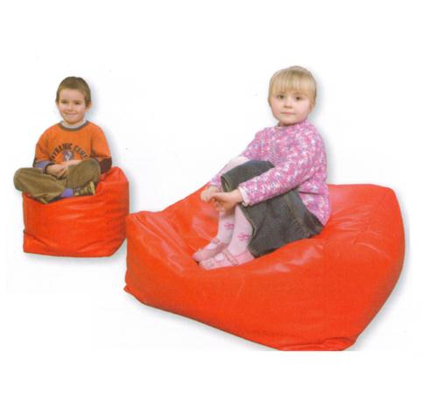
Descrizione:
Cubo morbido, realizzato in pvc colorato, con
imbottitura morbida che si adatta alle varie attività
per i bambini.
Dimensioni: 40x40x40 cm
Catalogo: Arredi per Asili, Scuole e
Comunità
Codice: BM36101
Categoria: Sedute e Pouf

